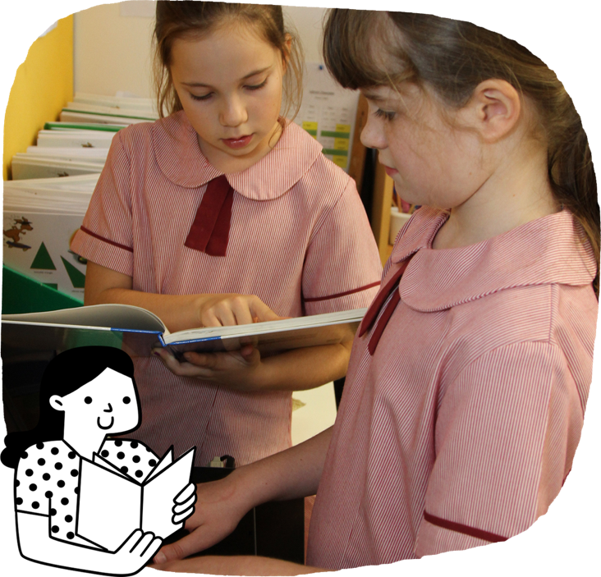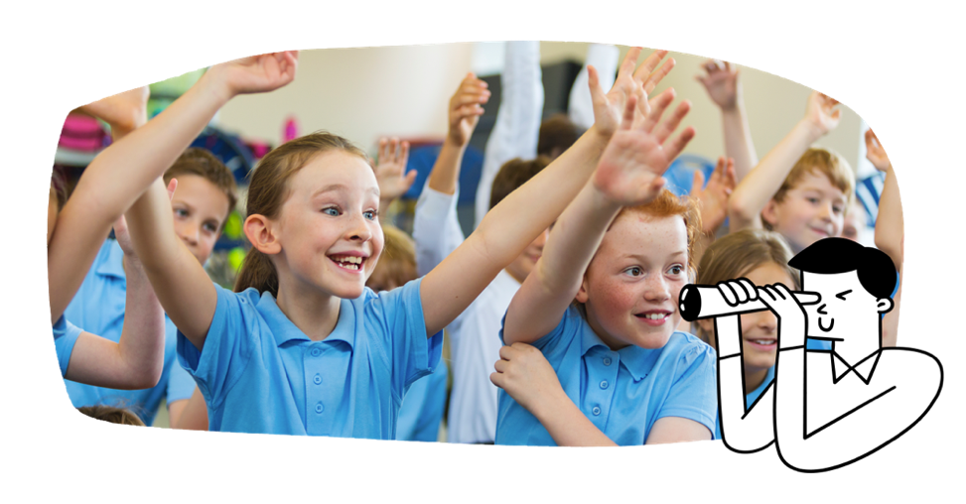

学生学习：

* 阅读和理解各种富有想象力、信息性和说服性的文本
* 创建叙述文、议论文和说明文等多种书面文本
* 认识到图像为文本增添了涵义
* 讨论澳大利亚原住民、澳大利亚和世界作者和插画家创作的文本中的人物、事件和背景
* 辨认针对各种受众和目的而用于文本中的不同类型的语言
* 使用简单和复合句创建文本
* 使用正确的拼写和标点，并编辑自己的文字作品
* 计划并创建口头和多种方式的演示
* 参与讨论，分享观点、信息和意见。

**英语**

学生阅读和书写与其他学习领域相关的熟悉内容。学生自己阅读更难的文本，如章节书籍和非小说信息文本。

在三年级和四年级，学生变得更加独立。他们与他人的沟通更加有效。英语和数学仍然是重点学科，而语文和运算能力在所有学科中得到发展。课程进一步建立了学生在语文方面的基本知识和技能，巩固了阅读和写作的学习。

澳大利亚课程大纲旨在培养成功的学习者、自信而富有创造力的个体、以及积极而见识丰富的年轻人，他们也因此准备好在社会中扮演自己的角色。

课程大纲设定了所有学生在学校学习过程中应学到的目标 ——无论他们住在澳大利亚的哪个地方，无论他们就读于哪所学校。

大纲共有八个学习领域，为澳大利亚的每个学生提供了一个现代化的课程。

大纲包括七个通识能力，旨在帮助澳大利亚的年轻人为二十一世纪学习、生活和工作做好准备。

大纲还有三个跨课程重点学习方向，这也丰富了学生的学习领域。

澳大利亚课程大纲被学校和教师灵活使用，他们在规划所有学生的学习时，也考虑到了他们所在的当地学校社区的具体情况。

有关您的孩子及其学习进展的更多信息，请与您的学校联系。

**澳大利亚课程大纲**

家长及监护人信息手册

**三年级和四年级**

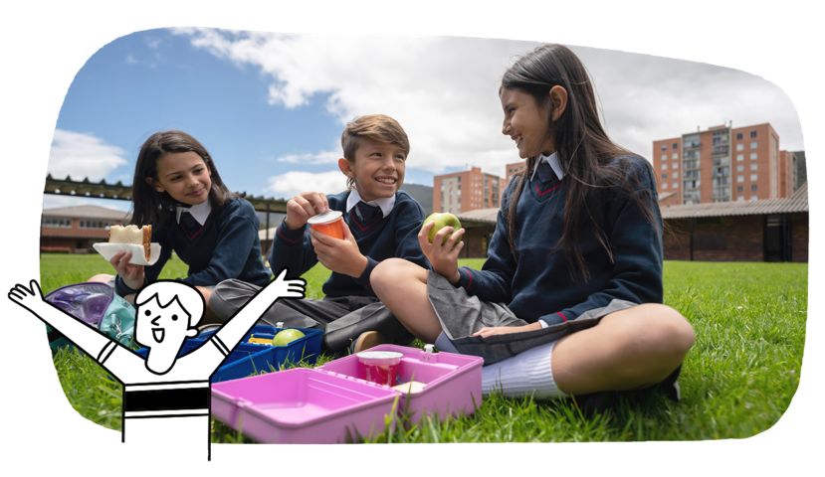

**数学**

学生进一步发展对数字、模式和关系、测量和几何的理解。他们使用具体材料来表示分数和小数，开始进行统计调查和重复概率实验。

学生学习：

* 建立、管理和加强人际关系的技能
* 练习和完善有礼貌地寻求、给予和拒绝许可的策略
* 理解使他们保持安全和健康的不同方法和行为举止
* 在新情境中使用和调整运动技能
* 了解身体活动的好处
* 在各种自然和户外场所寻找活动的机会
* 支持公平竞争和团队合作。
* 使用公制单位来测量形状和物体的温度、长度、质量和容量
* 解决涉及时间的实际问题
* 使用格网参考地图
* 创建对称的几何图案并分类角度、形状和物体
* 利用数码工具进行统计调查和重复概率实验。
* 探索澳大利亚原住民的多样性以及他们与原住民土地/地区的持续联系
* 研究学习澳大利亚邻国的位置以及地点之间的相似性和差异
* 了解关于环境和可持续发展规则和法律的重要性
* 了解地方政府如何做出决策并为社区服务
* 探索自身和他人所属的各种群体的多样性，以及这些群体对身份认同的重要性。

学生学习：

* 理解澳大利亚和邻国的多样化人民、文化和环境
* 理解不同个人和团体对他们所在社区的贡献，无论是过去还是现在
* 探索对澳大利亚的身份和多元性至关重要的重大事件和象征，包括澳大利亚国庆日、澳新军团日、澳大利亚原住民周和国家悔悟日
* 研究学习1788年建立澳大利亚第一个英国殖民地的原因

**人文和社会科学**

学生借鉴他们在社区及更广阔领域的日益丰富的经验。他们利用观察和信息来源来发展对历史、地理、公民和公民权利的理解。

学生学会：

Students learn to:

**健康和体育**

学生学习关于他们成长过程中所经历的变化。他们学习应对这些变化和转折的策略。他们在一系列运动技能上不断提高熟练程度，并开始将这些技能应用到不同的情境中。

学生学习：

* 选择方法来进行加法、减法、乘法和除法运算
* 表示货币的价值并模拟涉及货币交易的问题
* 理解并记住所有四则运算的事实
* 数轴上表示分数
* 使用算法来探索数字模式

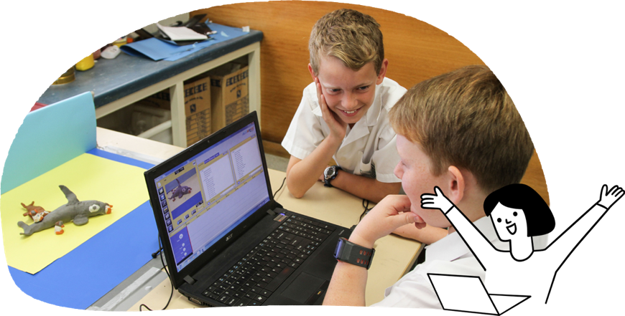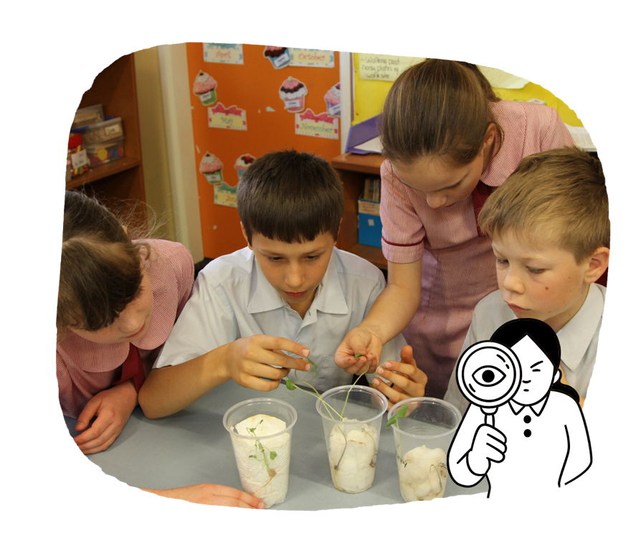

科学

学生增强对科学与他们生活之间关系的理解。他们提出问题并进行系统性调查。他们增强对公平测试的理解，以探索系统组成部分之间的关系。

学生学习：

* 观察热作为一种能量形式
* 调查热如何影响物质的状态变化
* 观察土壤、岩石和矿物的性质，并描述它们的重要性
* 探索水循环中的关键过程
* 探索力对物体运动的作用
* 认识到生物是生态系统的组成部分
* 理解科学解释如何解决问题。

**外语**

学生继续加强英语外的第二语言学习。

学生学习：

* 在课堂常规、互动和学习活动中倾听、回应和创作
* 通过倾听、回应和创作参与课堂常规、互动和学习活动
* 在示范的基础上，学习语言规则和惯例
* 探索文化与身份之间的关系。

**艺术**

学生独立或以小组形式参与活动，通过不同的艺术形式表达和反思他们对世界的日益增长的理解。他们进一步发展了在艺术方面的技术技能，并探索其他人如何创作艺术作品。他们探索澳大利亚原住民如何利用艺术来传达他们与原住民土地/地方的联系。

学生学习：

* 在舞蹈中，创作舞蹈来讲述故事或传达个人观点
* 在戏剧中，从故事或图画书中学习表演
* 在媒体艺术中，使用技术改变图像，添加文字和录制声音以传达想法
* 在音乐中，发展聆听技能，并通过唱歌和探索乐器来创作音乐
* 在视觉艺术中，观看艺术家的作品并创作自己的作品，尝试使用绘画、蜡笔、标记笔和彩色铅笔等材料。

**技术**

学生在之前设计技术和数码技术学科中所建立的概念、技能和流程的基础上进行进一步的发展。

学生学习：

* 在设计和制作解决方案时绘制、标记和建模想法
* 规划步骤
* 使用各种技术制作解决方案并管理时间
* 理解不同类型的数据
* 理解如何保护数据
* 理解在互联网上的安全行为举止
* 识别问题并解决问题
* 创建各种数字解决方案，如简单的互动游戏
* 识别和使用各种数码系统和设备。